# Yuan算法实验报告

无98 杨元昊 2019011197

1. “算法运行示例”截图

* 情况一：图100个节点。三种属性随机生成。
* 输出包括：每对节点之间选出的路径经过的节点，每对节点之间计算过程的计算时间，以及总计算时间和平均计算时间。同时把随机生成的100个节点的三个属性输出到文件夹random_data里。
* 情况二：图13个节点。三种属性从data文件夹中读取。
* 输出包括：每对节点之间选出的路径经过的节点，每对节点之间计算过程的计算时间，以及总计算时间和平均计算时间。
* 下面的截图为情况二的运行结果截图。（情况一只需把int cond = 2;改为int cond = 1;）
* 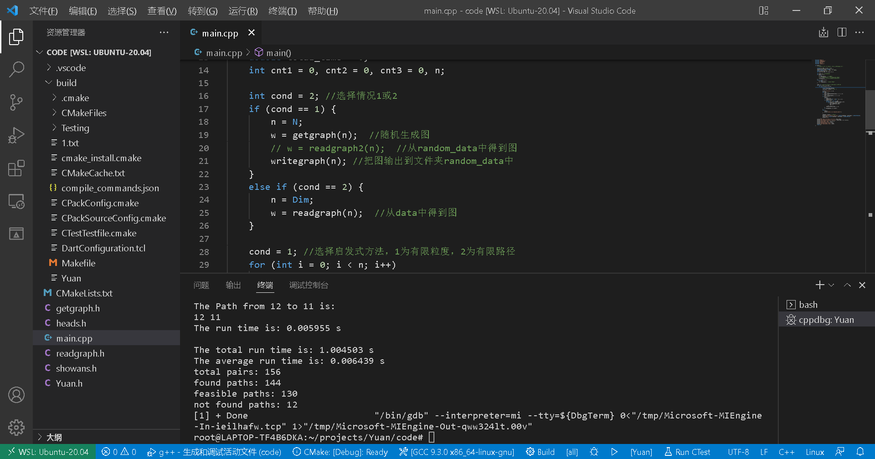

1. 变量说明

* 函数参数：
* 在函数limited_granularity(w, c, n, s, t)中，w表示链路的加性权重 $w_{k}\left(u,v\right)$，c表示权重的约束 $c_{k}$，n表示节点的个数，s表示源点，t表示汇点。
* 在函数relax_g(u, v, w)中，u，v表示松弛的节点，w表示两节点之间边的权重。
* 在函数limited_path(w, c, n, s, t)和函数relax_p(u, v, w)中，各个参数的意义同上。
* 全局变量：
* 在Yuan.h中，对应有限粒度部分的： $d\left[u\right]\left[i_{2}\right]\left[i_{3}\right]$ 记录了从s到u所有路径p里满足条件 $w_{2}\left(p\right)≤r_{i_{2}}^{2},w_{3}\left(p\right)≤r_{i_{3}}^{3}$ 的路径里 $w_{1}$ 权重最小的路径； $r\left[i\right]\left[1:X_{i}\right]$ 表示约束范围 $(0,c_{i}]$ 映射到的元素 $r_{1:X_{i}}^{i}$。
* 对应有限路径部分的： $PATH\left[u\right]$ 记录了所有找到的从s到u的最优QoS路径。
* 在getgraph.h中，lat，jit，plr分别表示往返时延，时延抖动，丢包率。
* 在showans.h中，ans表示输出的路径。
* 在heads.h中，N表示情况一的节点数100，Dim表示情况二的节点数13，K表示约束的个数3，Inf表示设定一个足够大的数1e6即 ${10}^{6}$，X2、X3表示“有限粒度”启发式方法中约束范围映射范围元素个数，X表示“有限路径”启发式方法中PATH集合的大小。

1. 算法运行时间的统计结果

* 规定算法中主权重为往返时延。
* 设定时延、抖动和丢包率的上限分别为500 ms，50 ms，10 %。
* 情况一中随机的数据精度为小数点后两位，时延在0 - 1000 ms间均匀随机，抖动在0 - 100 ms间均匀随机，丢包率在0 - 10 %间均匀随机。
* 情况一：一共计算100 * 99 个有序节点对。由于总计算时间过长，下面只写出由前几个节点对计算时间大致得到的估算平均计算时间。

|  | * 估算平均计算时间 |
| --- | --- |
| * 有限粒度X=5*5 | * 2.5 s |
| * 有限粒度X=8*8 | * 10 s |
| * 有限粒度X=10*10 | * 23 s |
| * 有限路径X=2 | * 0.8 s |
| * 有限路径X=5 | * 3.5 s |
| * 有限路径X=10 | * 13 s |
| * 有限路径X=100 | * 320 s |
| * 有限路径X=1000 | * 未测试 |

* 情况二：一共计算13 * 12个有序节点对。

|  | * 总计算时间 | * 平均计算时间 |
| --- | --- | --- |
| * 有限粒度X=5*5 | * 0.948195 s | * 0.006078 s |
| * 有限粒度X=8*8 | * 3.240231 s | * 0.020771 s |
| * 有限粒度X=10*10 | * 5.786032 s | * 0.037090 s |
| * 有限路径X=2 | * 0.202785 s | * 0.001300 s |
| * 有限路径X=5 | * 0.323373 s | * 0.002073 s |
| * 有限路径X=10 | * 0.471595 s | * 0.003023 s |
| * 有限路径X=100 | * 0.558292 s | * 0.003579 s |
| * 有限路径X=1000 | * 0.564121 s | * 0.003616 s |